СОВЕТ ВЫСОКОГОРСКОГО МУНИЦИПАЛЬНОГО РАЙОНА  РЕСПУБЛИКИ ТАТАРСТАН | 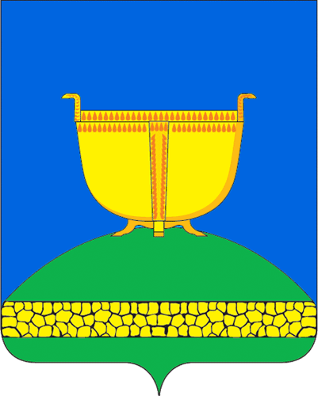 | ТАТАРСТАН РЕСПУБЛИКАСЫ БИЕКТАУ МУНИЦИПАЛЬ  РАЙОНЫ СОВЕТЫ
Кооперативная ул., 5, пос. ж/д станции  Высокая Гора, Высокогорский район, Республика Татарстан, 422700 |  | Кооперативная ур, 5. Биектау т/ю  станциясе поселогы, Биектау районы,  Татарстан Республикасы, 422700
Тел.: +7 (84365) 2-30-60, e-mail: biektau@tatar.ru, www.vysokaya-gora.tatarstan.ru

РЕШЕНИЕ КАРАР
___________2024 г. №______

О принятии безвозмездно муниципального имущества
из собственности Совета Высокогорского сельского поселения Высокогорского муниципального района Республики Татарстан в собственность муниципального образования «Высокогорский муниципальный район Республики Татарстан»

Руководствуясь Федеральным законом от 06.10.2003г. № 131-ФЗ «Об общих принципах организации местного самоуправления в Российской Федерации», Законами Республики Татарстан от 28.07.2004г. № 45-ЗРТ «О местном самоуправлении в Республике Татарстан», Уставом муниципального образования «Высокогорский муниципальный район», руководствуясь Положением о порядке владения, пользования и распоряжения имуществом, находящимся в собственности муниципального образования «Высокогорский муниципальный район», утвержденного решением Совета Высокогорского муниципального района Республики Татарстан от 03.11.2016. № 93, Совет Высокогорского муниципального района Республики Татарстан, в соответствии с решением Совета Высокогорского сельского поселения Высокогорского муниципального района Республики Татарстан 19.07.2024 № 381

РЕШИЛ:
1. Принять безвозмездно муниципальное имущество из собственности Совета Высокогорского сельского поселения Высокогорского муниципального района Республики Татарстан в собственность муниципального образования «Высокогорский муниципальный район Республики Татарстан», согласно приложению, к настоящему решению.
2. Контроль исполнения настоящего решения возложить на постоянную комиссию по законности, правопорядку, местному самоуправлению и связям с общественностью Совета Высокогорского муниципального района.

Председатель Совета,
Глава муниципального района Р.Ф.Хисамутдинов
Приложение
Утвержден
Решением Совета Высокогорского муниципального района Республики Татарстан
от ____________ № ________

П Е Р Е Ч Е Н Ь
муниципального имущества, передаваемого безвозмездно из собственности Совета Высокогорского сельского поселения Высокогорского муниципального района Республики Татарстан в собственность муниципального образования «Высокогорский муниципальный район Республики Татарстан»

№ п\п | Наименование и характеристика имущества | Кол-во, ед.
1 | Нежилое помещение с кадастровым номером 16:16:080304:938, общей площадью 176,0 кв.м.  по адресу: Республика Татарстан, Высокогорский район, с.Высокая Гора, ул.Юбилейная, д.1А, пом.1000 | 1

